平成24年度 第１学年３学期数学　学年末テスト問題

1年1組(　　)番 氏名（　　　　　　　　　）

※解答は、全て解答用紙にわかりやすく記入すること。

１　次の①～⑯までの（ ）にあてはまる言葉や記号や式や数を書きなさい。

(1)　下の数直線でAにあたる数は(　①　)である。

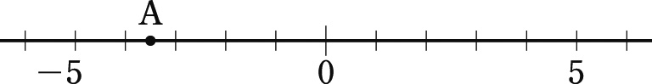

(2)　絶対値が3以上7未満の整数は(　②　)個ある。

(3)　次の数を，小さい順に並べます。このとき，小さい方から数えて3番目になる数は(　③　)である。

　　　-1.5，0.3，-0.7，，

　(4) $\frac{ｘ}{６}$　 の係数は(　④　)である。

　(5)　変数ｘ、ｙの間に、ａを定数として、ｙ＝ $\frac{ａ}{ｘ}$ または(　⑤　)という関係が成り立つ

とき，ｙはｘに（　⑥　）するといい，定数ａを（　⑦　）という。

　(6)　空間で，交わりもしないし，平行でもない２直線は，（　⑧　）にあるという。

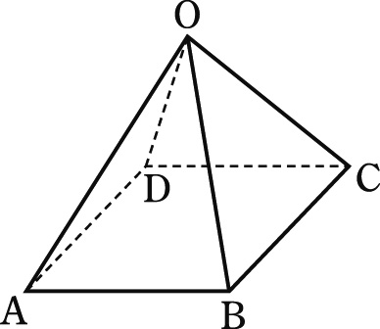

(7) 右の立体を（　⑨　）といい， 辺OAに対して（　⑧　）

にある辺は，全部で（　⑩　）本ある。

|  |  |  |
| --- | --- | --- |
| ㋐ | -3 |  |
|  |  | 3 |
| 0 | 5 |  |

(8)　右の表で，空欄に数をあてはめて，縦，横，斜めの3つの数の和

がすべて3になるようにします。このとき，㋐にあてはまる数は

（　⑪　）である。

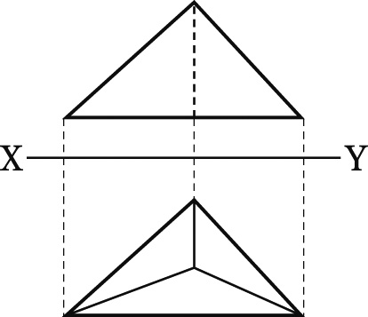

(9)　右の投影図で表された立体は(　⑫　)である。

(10)　 ある野菜の収穫量が653125㎏であるとき、これを有効数字2けたで表すと(　⑬　)となる。

２ 次の計算をしなさい。

⑴　－2－(－13) ⑵　(－42)÷(－6)

⑶　(－3)2×5－(－42) ⑷　－7＋5*x*＋4－5*x*

⑸　(12*x*＋6)× ⑹　－4(2*x*－1)＋2(3*x*＋5)

３ 次の方程式を解きなさい。

⑴　*x*＋8＝5 ⑵　－4*x*＝－24

⑶　2*x*＋5＝－3*x*＋25 ⑷　＋5＝＋6

４ 何人かの生徒で，みかんを同じ数ずつ分けます。3個ずつ分けると25個余り，4個ずつ分けると6個たりません。生徒の人数は何人か、求めなさい。

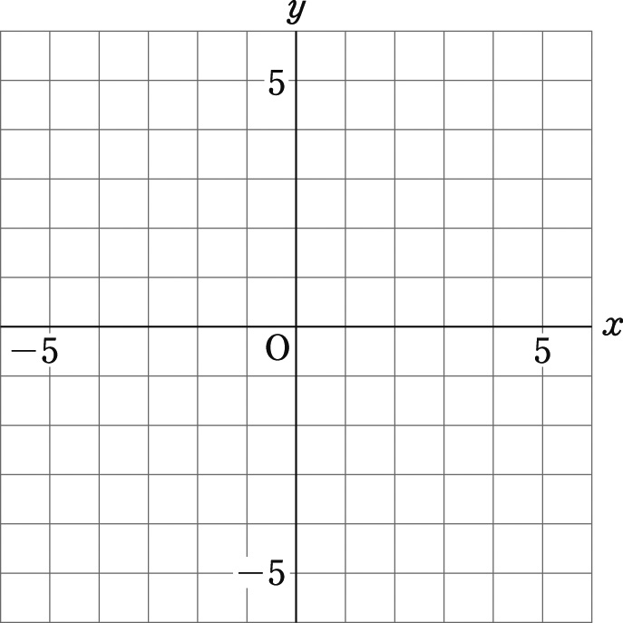５ 次の関数のグラフをかきなさい。

　①　*y*＝－2*x*

　②　*y*＝

６ 右の図は、アメリカのある場所で見つかったＵＦＯ

の一部分だといわれている。この円盤がどのくらいの

大きさだったのかを知るため、中心の位置をみつける

ことにした。この円盤の中心Ｏを作図しなさい。

７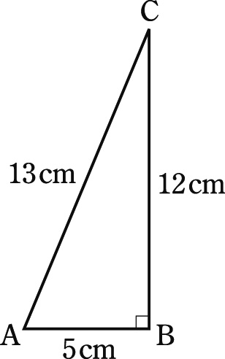 右の図のような直角三角形ABCを，辺BCを回転の軸

として1回転させてできる立体について，次の問いに

答えなさい。

(1)　表面積を求めなさい。

(2)　体積を求めなさい。

８ 1600mが，10mの位までの測定値のとき，有効数字がはっきりわかる形で表すと，次のア～ウのどれになりますか。記号で答えなさい。

ア　1.6×103m イ　1.60×103m ウ　1.600×103m

９　次の表は， たろうさんとけいたさんが， 全国の野球場・ソフトボール場（ 以下「球場」とあらわす） の数を都道府県別にまとめたものです。また， 下の図は， 都道府県別球場数をヒストグラムにあらわしたものです。あとの(1)から(4)までの各問いに答えなさい。

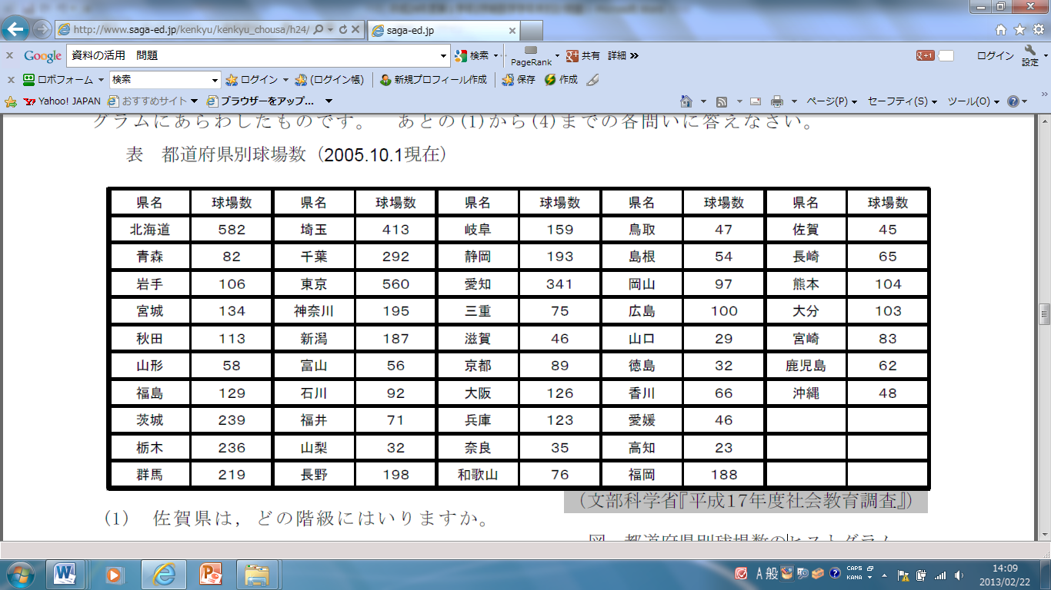

(1)　愛媛県は、どの階級にはいりま

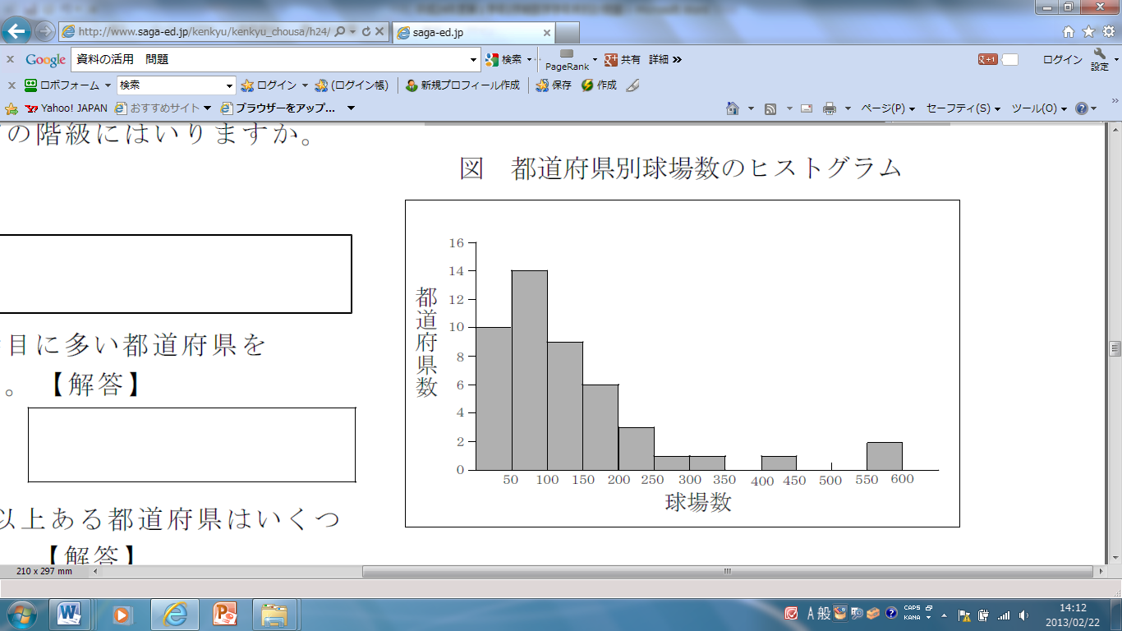すか。

(2)　球場数が5番目に多い都道府県を

書きなさい。

(3)　球場数が200以上ある都道府

県はいくつありますか。

(4)　 中央値となる都道府県を調べるために， たろうさんは， 表を使って， 球

場数が少ない順に並べて考えました。それに対して，けいたさんは，ヒストグラムを使って考えたところ，たろうさんより速く見つけることができました。けいたさんは， どのように考えたかを説明しなさい。

|  |  |
| --- | --- |
| 時間(分) | 度(人) |
| ４以上～　６未満 | ４ |
| ６　 ～　８ | ９ |
| ８　 ～１０ | １９ |
| １０ ～１２ | １０ |
| １２ ～１４ | ５ |
| １４ ～１６ | ７ |
| １６ ～１８ | １３ |
| １８ ～２０ | １７ |
| ２０ ～２２ | １１ |
| ２２ ～２４ | ５ |
| 計 | １００ |

10 最近遅刻する人が増えてきたため、生活委員会では「あなたの通学時間は何分ですか?」という質問用紙を配布し、通学時間について調べることになった。1組の生活委員のとしき君は、第1学年の調査をまとめながら、「自分の時間は13分であるが、学年の生徒の中で長い方なのか、短い方なのか」という疑問をもった。そして第1学年の調査結果を度数分布表にまとめると、右の表のようになった。

(1)　度数分布表より、各階級の(　①　)×(　②　)

の合計を100でわって全体の平均値を求めると、

13分になった。①、②にあてはまる言葉を書きな

さい。

(2)　としきさんは、「僕の通学時間は平均値と同じなので、自分と同じくらいの人が多くいる。だから通学時間が長いとはいえない。」と判断した。この判断は正しいだろうか。説明しなさい。